UNIVERSIDADE TECNOLÓGICA FEDERAL DO PARANÁ CURSO DE TECNOLOGIA EM ANÁLISE E DESENVOLVIMENTO DE SISTEMAS

Documento de Visão & Escopo

Proposta do Trabalho de Diplomação

SISTEMA DE ROTAS DE ÔNIBUS UTILIZANDO O ALGORÍTIMO DE MELHOR CAMINHO
LEONARDO TEIXEIRA VIRGILIO

DANILO SIPOLI SANCHES
Orientador

Sumário

Sumário 2
LISTA DE TABELAS 4
LISTA DE ABREVIAÇÕES 5
INTRODUÇÃO 6
JUSTIFICATIVA 7
VISÃO DA SOLUÇÃO – OBJETIVO GERAL 8
ESCOPO DA SOLUÇÃO 9
OBJETIVOS ESPECÍFICOS 9
LIMITES E RESTRIÇÕES DA SOLUÇÃO 12
LIMITES DA SOLUÇÃO 12
RESTRIÇÕES DA SOLUÇÃO 12
DESCRIÇÃO DOS USUÁRIOS DO SISTEMA 12
EXEMPLO 12
TECNOLOGIAS UTILIZADAS 13
TECNOLOGIAS 14
EXEMPLOS DE TECNOLOGIAS E SEUS RESPECTIVOS TEXTO ( *) 14
FERRAMENTAS 14
EXEMPLOS DE FERRAMENTAS E SEUS RESPECTIVOS TEXTO ( *) 14
ARQUITETURA DO SISTEMA 16
METODOLOGIA DE DESENVOLVIMENTO 17
FASES 17
DISCIPLINAS 17
EXEMPLO Tabela 1 - Metodologia de Desenvolvimento 20
ESPECIFICAÇÃO DE FUNCIONALIDADE 21
DIAGRAMA DE CLASSE 21
1.1DIAGRAMA DE CASO DE USO(pelo menos um deve ser apresentado na proposta) 22
DIAGRAMA DE ENTIDADE RELACIONAMENTO (DER) 23
ANÁLISE DE PONTO POR FUNÇÃO 23
ANÁLISE DE RISCOS 24
CRONOGRAMA INICIAL 24
CRONOGRAMA OFICIAL 25
REFERÊNCIAS (EXEMPLO) 26

LISTA DE FIGURAS

Figura 1 - Usuários do Sistema 13
Figura 2 - Arquitetura de Software 16
Figura 3 - Diagrama de Casos de Uso 22
Figura 4 - Diagrama de Entidade Relacionamento (DER) 23

LISTA DE TABELAS

EXEMPLO Tabela 1 - Metodologia de Desenvolvimento 20
Tabela 2 - Cronograma Oficial 26

LISTA DE ABREVIAÇÕES
DER Diagrama Entidade Relacionamento
HTML HyperText Markup Language
S4W Solution4Web

INTRODUÇÃO
Este documento tem por objetivo apresentar uma Proposta de Trabalho de Diplomação à Universidade Tecnológica Federal do Paraná (UTFPR) - Campus Cornélio Procópio. O tema apresentado refere-se ao desenvolvimento de um ....
O trabalho propõe a construção de um ...
As próximas sessões apresentam os limites e restrições da solução, as tecnologias a serem utilizadas e o cronograma que será obedecido.

JUSTIFICATIVA
Hoje em dia com o Sistema de Seleção Unificada (Sisu), sistema informatizado gerenciado pelo Ministério da Educação no qual instituições públicas de ensino superior oferecem vagas para candidatos participantes do Exame Nacional de Ensino Médio (Enem). Está cada vez mais comum a migração de estudantes para diversos lugares do Brasil. Muitos estudantes estudam em instituições públicas que ficam localizadas a mais de mil quilômetros de distância de sua residência. Essa distância, de certa forma é um grande problema que o estudante enfrenta ao sair de casa, pois na maioria dos casos eles dependem do transporte coletivo para deslocar-se de sua cidade natal para a cidade em que irá estudar.

A partir deste problema encontrado, foi realizado entrevistas com alunos da Universidade Tecnológica Federal do Paraná do Campus Cornélio Procópio e muitos deles citaram a dificuldade em encontrar rotas de ônibus para chegar ou sair de Cornélio Procópio, pois há poucas empresas que oferecem esse serviço para destinos longes de Cornélio Procópio. Um pequeno exemplo, se um estudante precisar ir para Presidente Prudente – SP, cerca de duzentos quilômetros de distância, ele precisa de ir para Londrina – PR, Assis – SP ou Ourinhos – SP, a cidade de Cornélio Procópio não possui uma rota/linha do ônibus que faz esse caminho diretamente.

Pensando nessa necessidade de que o estudante tem em planejar toda a logística de sua viagem foi que surgiu a ideia do aplicativo para a plataforma Android que propõem minimizar esse problema.

VISÃO DA SOLUÇÃO – OBJETIVO GERAL
O objetivo geral da proposta é desenvolver um sistema para estudantes ou passageiros em geral que dependem do transporte coletivo para se locomoverem entre uma cidade e outra.
O sistema funcionará da seguinte maneira:
Uma pessoa que precisa viajar de Cornélio Procópio – PR para a cidade de Belo Horizonte – MG a distância entre as duas cidades é de cerca 1034 km dependendo do caminho, essa pessoa leva o tempo de mais o menos 24 horas de viajem e gasta cerca de R$ 300,00 com passagens. Com o aplicativo, esse viajante poderá pesquisar rotas mais baratas ou que demorem menos tempo para chegar em seu destino.
Esta situação é um problema comum que estudantes sofrem ao ir morar longe de casa e acontece frequentemente quando a cidade de origem e destino são cidades pequenas, pois há poucas rotas de ônibus e o tempo que se gasta é elevado para chegarem ao seu destino.

Para ter uma ideia melhor sobre o software, abaixo segue uma cenário real de como seria o funcionamento do sistema:
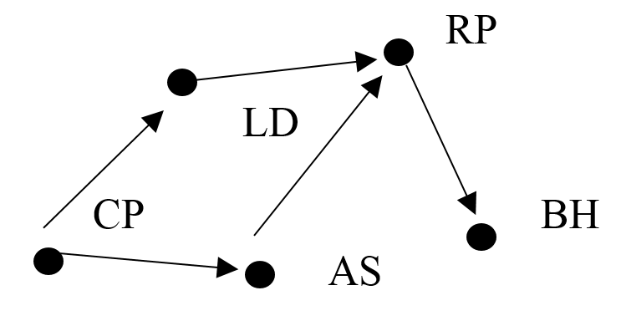
Figura 1 - Exemplificação de rotas de ônibus
Legenda: CP – Cornélio Procópio
LD – Londrina
AS – Assis
RP – São José do Rio Preto
BH – Belo Horizonte

Conforme a figura 1 há duas possibilidades de rotas para sair de Cornélio Procópio com destino à Belo Horizonte. A primeira rota tem como ponto de origem a cidade de Cornélio Procópio, passando por Assis, São José do Rio Preto e com destino final. A segunda tem início em Cornélio Procópio, passando por Londrina, São José Rio Preto e termina em Belo Horizonte. Ambas as rotas tem como origem e destino a mesma cidade, mas qual delas é a mais rápida ou a que tem menos custo para o viajante?

ESCOPO DA SOLUÇÃO

OBJETIVOS ESPECÍFICOS
Nesta seção está descrito as funcionalidades do sistema a serem desenvolvidas e estão classificadas de acordo com as seguintes prioridades:
Essencial: Deverá ser desenvolvida de forma completa, inicial e prioritária;
Importante: Deverá ser desenvolvida de forma completa, porém dá prioridade anteriormente às funcionalidades de precedência essencial.
Desejável: Poderá ser desenvolvida após as de caso de prioridade essencial e importante, podendo em caso de atraso no cronograma, ser descartada.
EXEMPLO:
ID | NOME | PRIORIDADE
F1 | Efetuar Login e Logout | Essencial
F2 | Inserir Log | Essencial
F3 | Consultar Log | Importante
F4 | Gerenciar Usuários | Essencial
F5 | Gerenciar Produto | Essencial
F6 | Gerenciar Imagem | Essencial
F7 | Visualizar Simulações | Desejável
Tabela 1 - Tabela de Funcionalidades do Sistema
EXEMPLO DE DESCRIÇÂO DAS FUNCIONALIDADES
Efetuar Login e Logout:
Autorizar um usuário que possuir login, acessar a aplicação por meio de suas credenciais (login e senha). O Gerenciador de Conteúdo deverá verificar as permissões de determinado usuário perante o acesso da página requisitada. Permitir a um usuário logado no sistema o logout com segurança.

Inserir Log:
Os logs deverão ser inseridos de forma automática pela aplicação, ou seja, deverão ser desenvolvidos métodos que permitam ao Gerenciador de Conteúdo a inserção automática dos logs durante a efetivação das ações. Os logs deverão ser organizados por tipos para melhor classificação.

Consultar Log:
Permitir que usuários que detenham dessa permissão acesso aos eventos de log, por meio de mecanismo de filtragem de busca se necessário.

Gerenciar Usuários:
Permitir ao usuário que detenha dessa permissão cadastrar novos usuários com diferentes permissões, alterar, excluir e/ou listar os já cadastrados. Além disso, deverá ser disponibilizada ao usuário uma página onde ele possa alterar seus dados pessoais.

Gerenciar Produto:
Permitir ao usuário que detenha dessa permissão, através de uma interface, inserir novos produtos, alterar, excluir e/ou listar os já cadastrados.

Gerenciar Imagem:
Ao gerenciar um produto, o usuário, (que deter da permissão de gerenciar produtos), tem a possibilidade de inserir novas imagens referentes ao produto, alterar, listar e/ou excluir as já cadastradas. Os objetos modelados em três dimensões são considerados imagem nesse contexto.

Visualizar Simulações:
Permitir ao usuário que detenha dessa permissão listar as ações que determinado simulação originou. Essas ações têm como objetivo devolver ao usuário um feedback do cliente sobre os produtos mais usados, ações mais efetuadas, entre outras.

LIMITES E RESTRIÇÕES DA SOLUÇÃO

LIMITES DA SOLUÇÃO

RESTRIÇÕES DA SOLUÇÃO
A plataforma de desenvolvimento do SISTEMA XXX será XXX, e a linguagem de programação XXX;
O SGBD escolhido é o XXX;
Para a utilização do sistema é recomendado uma velocidade de conexão de no mínimo XXX mbps.
Recomenda – se que a resolução de tela seja de XXX pixels ou superior.
Possuir instalado um navegador compatível com as especificações XXX, tais como: XXX, entre outros.

DESCRIÇÃO DOS USUÁRIOS DO SISTEMA

EXEMPLO
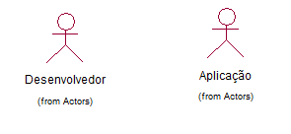
Figura 2 - Usuários do Sistema

ID | NOME | DESCRIÇÃO
U1 | Desenvolvedor | Responsável por oferecer acesso aos demais usuários, monitorar os logs, gerenciar produtos, gerenciar imagens e visualizar as simulações já salvas anteriormente.
U2 | Aplicação | Representa as funcionalidades executadas de forma automatizada, ou seja, sem a interferência do usuário.
Tabela 2 - Descrição dos Usuários

TECNOLOGIAS UTILIZADAS
As ferramentas e tecnologias utilizadas no desenvolvimento do sistema serão descritas nesse capítulo.

TECNOLOGIAS
EXEMPLOS DE TECNOLOGIAS E SEUS RESPECTIVOS TEXTO ( *)
PLATAFORMA ASP.NET*
Microsoft ASP.NET é uma plataforma de desenvolvimento gratuita que permite aos desenvolvedores a criação de aplicações web dinâmicas. (MICROSOFT ASP.NET, 2009). < Não esqueçam da citação nas referências>

LINGUAGEM DE PROGRAMAÇÃO C#*
É uma linguagem de programação visual dirigida a eventos e totalmente orientada a objetos. (Deitel 2005).

UML*
A UML (Unified Modeling Language ou Linguagem de Modelagem Unificada) é uma linguagem visual utilizada para a modelagem de sistemas computacionais utilizando o paradigma de orientação a objetos (GUEDES, 2005).

TECNICA DE DESENVOLVIMENTO AJAX*
Ajax (Asynchronous JavaScript and XML) é uma técnica de desenvolvimento web que combina tecnologias conhecidas como Javascript, XML, entre outras, a fim de tornar a página mais dinâmica e interativa (Niederauer, 2007).

FERRAMENTAS

EXEMPLOS DE FERRAMENTAS E SEUS RESPECTIVOS TEXTO ( *)
MICROSOFT SQL SERVER 2008*
O Microsoft SQL Server 2008 é um Sistema Gerenciador de Banco de Dados (SGBD) que permite a organização e gerencia de quaisquer dados e em lugares distintos. Permite o armazenamento de documentos estruturados, semi-estruturados e não estruturados como imagens e mídias. O SQL Server 2008 fornece um conjunto de serviços integrados que permitem consultar, sincronizar, relatar e analisar dados (MICROSOFT, 2011).

MICROSOFT VISUAL STUDIO 2008
O Microsoft Visual Studio 2008 é uma ferramenta de desenvolvimento de software que auxilia os desenvolvedores a criarem aplicações produtivas e com qualidades destacadas. (MICROSFT, 2010).

RATIONAL ROSE*
O Rational Rose é uma aplicação de modelagem visual de software permitindo a criação, análise, projeto (design), visualização, modificação e manipulação de componentes (CORDEIRO, 2002).

ADOBE PHOTOSHOP CS4*
O Adobe Photoshop CS4 é uma ferramenta para a criação e/ou manipulação de imagens. É o líder de mercado do editores de imagens profissionais, além de estar cada vez mais sendo utilizado para a produção de imagens destinadas a Internet. (ADOBE, 2011).

ARQUITETURA DO SISTEMA
Nesta seção será apresentada a visão da arquitetura de software, representado através do diagrama de pacotes a seguir:
EXEMPLO
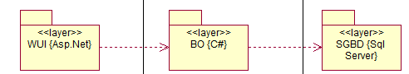
Figura 3 - Arquitetura de Software

EXEMPLO (As camadas que formam a arquitetura de software são descrito a seguir:
WUI: Responsável pela representação gráfica do Módulo Gerenciador de Conteúdo ao usuário. As tecnologias Ajax, CSS, JS e HTML são descritas mais minuciosamente no item 7 (Tecnologias Utilizadas).
BO: Responsável pela implementação da Regra de Negócio.
SGBD: Responsável pelo gerenciamento das informações persistidas na aplicação.)

METODOLOGIA DE DESENVOLVIMENTO
A metodologia adotada para o desenvolvimento do sistema será XXX.

As fases e Disciplinas apresentadas a seguir fazem parte do processo customizado.

FASES
De acordo com XXX, o processo XXX apresenta as seguintes fases:
EXEMPLO
Iniciação:
Define...
Elaboração:
Define...

Construção:
Define...

Transição:
Define...

DISCIPLINAS
Serão descritas a seguir, segundo Almeida Neto – 2008, as disciplinas necessárias para realizar um ciclo de vida do projeto.

Requisitos:
Define...

Modelagem:
- Define...

Implementação:

Teste:

Implantação:

Gerenciamento de Projeto:

Gerenciamento Operacional:
EXEMPLO
Ao término das atividades, alguns artefatos são gerados como, por exemplo: Documento de Visão, Documento de Arquitetura, MER, Especificações de Casos de Uso, entre outros. As atividades que serão destacadas a seguir foram levantadas para o desenvolvimento do sistema proposto e serão executadas no decorrer do desenvolvimento da aplicação.

 | Iniciação | Elaboração | Construção | Transição
Requisitos | Entender a necessidade da organização;  Definir aplicação e o escopo;  Revisar Requisitos | Definir a aplicação e o escopo (Refinamento);  Detalhar e refinar a aplicação;  Revisar Requisitos; | Detalhar e refinar a aplicação;  Revisar Requisitos; | Detalhar e refinar a aplicação;  Revisar Requisitos;
Modelagem | Definir Arquitetura Candidata; | Projetar Arquitetura da Usabilidade;  Projetar Arquitetura da Aplicação;  Projetar Casos de Uso (somente se implementar algum UC);  Projetar Banco de Dados;  Revisar Modelagem; | Projetar Casos de Uso;  Projetar Banco de Dados;  Revisar Modelagem; | Projetar Casos de Uso;  Projetar Banco de Dados;  Revisar Modelagem;
Implementação | Construir Elementos Multimídia e linguagem de marcação; | Construir Elementos Multimídia e linguagens de marcação;  Implementar Componentes (Somente se implementar UC);  Implementar tarefas de Banco de Dados (Somente se implementar UC);  Disponibilizar Aplicação;  Mapear Defeito; | Construir Elementos de marcação;  Implementar Componentes;  Implementar tarefas de Banco de Dados;  Disponibilizar Aplicação;  Mapear um defeito; | Construir elementos multimídia e linguagem de marcação;  Implementar componentes;  Implementar tarefas de banco de dados;  Disponibilizar aplicação;  Mapear um defeito;
Teste | Definir Qualidade e planejar testes;  Validar necessidades da organização; | Avaliar arquitetura da aplicação;  Avaliar arquitetura de usabilidade;  Validar necessidades da organização;  Verificar qualidade; | Avaliar Arquitetura da usabilidade;  Avaliar arquitetura da aplicação;  Validar necessidades da organização;  Verificar Qualidade; | Avaliar Arquitetura da usabilidade;  Avaliar arquitetura da aplicação;  Validar necessidades da organização;  Verificar Qualidade;
Implantação | Planejar Implantação; | Executar Implantação (se necessário); | Executar Implantação; | Executar Implantação Final;
Gerenciamento de Projeto | Planejar o Projeto;  Planejar uma iteração;  Monitorar e guiar o projeto;  Avaliar marcos e progresso; | Planejar o Projeto (refinamento);  Planejar uma iteração;  Monitorar e guiar o projeto;  Avaliar marcos e progresso; | Planejar o Projeto (refinamento);  Planejar uma iteração;  Monitorar e guiar o projeto;  Avaliar marcos e progresso; | Planejar o Projeto (refinamento);  Planejar uma iteração;  Monitorar e guiar o projeto;  Avaliar marcos e progresso;
Gerenciamento Operacional | Estabelecer processo para o projeto;  Oferecer suporte a ferramentas e tecnologias;  Configurar o ambiente;  Utilizar o ambiente;  Monitorar e avaliar o processo e não – conformidades; | Oferecer suporte a ferramentas e tecnologias;  Configurar o ambiente;  Utilizar o ambiente;  Monitorar e avaliar o processo e não – conformidades; | Oferecer suporte a ferramentas e tecnologias;  Configurar o ambiente;  Utilizar o ambiente;  Monitorar e avaliar o processo e não – conformidades; | Oferecer suporte a ferramentas e tecnologias;  Configurar o ambiente;  Utilizar o ambiente;  Monitorar e avaliar o processo e não – conformidades;
EXEMPLO Tabela 1 - Metodologia de Desenvolvimento
Baseado no processo WAP (Almeida Neto 2008).

ESPECIFICAÇÃO DE FUNCIONALIDADE
Nesta seção é apresentado o mapeamento por ponto de função baseado no diagrama de classes (Figura 1), diagrama de entidade relacionamento (Figura 3) e diagrama de casos de uso (Figura 2).

DIAGRAMA DE CLASSE
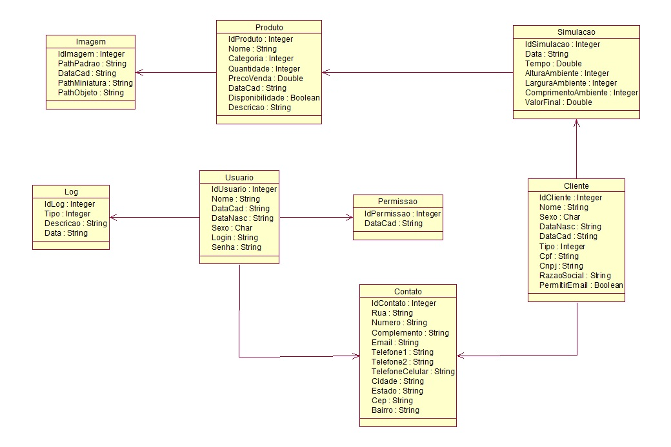
Figura 1 - Diagrama de Classes

  - DIAGRAMA DE CASO DE USO(pelo menos um deve ser apresentado na proposta)

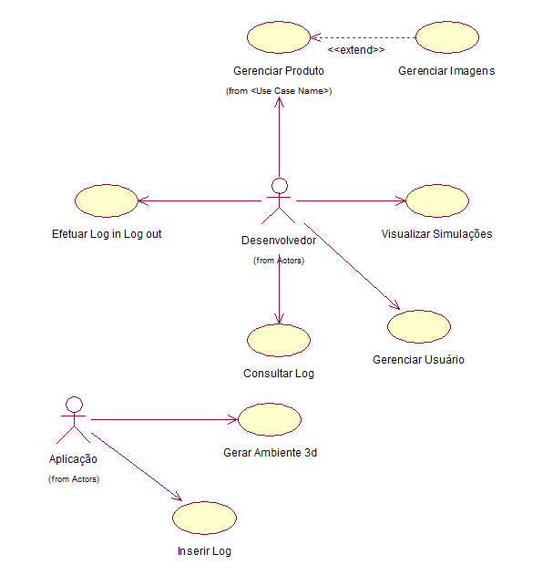
Figura 4 - Diagrama de Casos de Uso

DIAGRAMA DE ENTIDADE RELACIONAMENTO (DER)
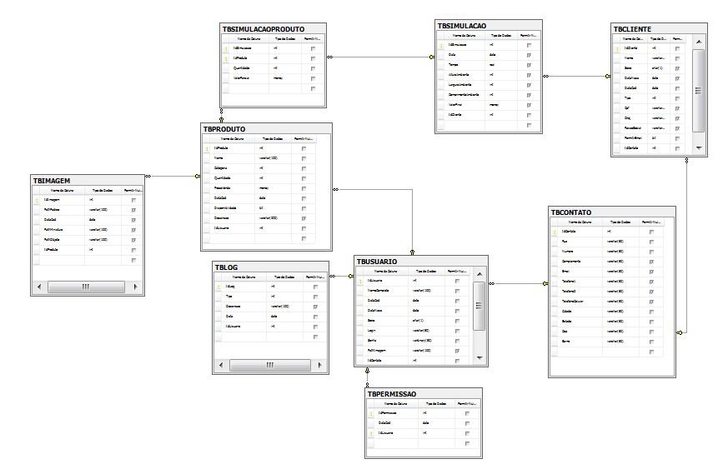
Figura 5 - Diagrama de Entidade Relacionamento (DER)

O diagrama de caso de uso apresentado na Figura – 2 geram os seguintes cenários: (EXEMPLOS)
Efetuar Login e Logout: Consultar por login e senha.

Gerenciar Produto: Inserir novos produtos, alterar e listar os já cadastrados anteriormente.

Gerenciar Imagens: Inserir novas imagens, Alterar, Excluir e Listar as imagens referentes a determinado produto.

ANÁLISE DE PONTO POR FUNÇÃO

ANÁLISE DE RISCOS

CRONOGRAMA INICIAL
Estão destacados na Tabela XX – Cronograma Inicial, quais serão os principais marcos do projeto e seus respectivos artefatos, assim como as datas prévias de início e término.

Marcos do Projeto | Artefatos | Data Prévia de Início | Data Prévia de Término
Preparar Ambiente | Caracterização das necessidades para o desenvolvimento.
Estudar o Processo | Plano de iterações.
Estudar Tecnologias | -
Tabela XXX - Cronograma Inicial

Preparar Ambiente
Instalada todas as ferramentas necessárias para a construção do Módulo Gerenciador de Conteúdo.

Estudar o Processo
Estudar fases, disciplinas e marcos do processo adotado para o desenvolvimento da solução.

Estudar Tecnologias
Estudar as tecnologias que serão necessárias para a implementação do sistema.

CRONOGRAMA OFICIAL
A tabela XXX– Cronograma Oficial detalhado corresponde ao cronograma de execuções das disciplinas de acordo com as respectivas iterações do processo descrito no Item 9: “Metodologia de Desenvolvimento”.
EXEMPLO
2013/2014
Atividades/ Meses | Jul | Ago | Set | Out | Nov | Dez | Jan | Fev | Mar | Abr
Estudo do Processo e Tecnologia
Construção da Aplicação.
Análise dos Resultados e Redação do Trabalho de Diplomação.
Preparação da Defesa
Reunião com Orientador
Tabela 2 - Cronograma Oficial

2013/2014
Disciplina/Meses | Ago |  |  |  | Set |  |  |  |  |  | Out |  |  |  | Nov |  |  |  |  |  | Dez |  |  |  | Jan |  |  |  |  | Fev
Requisitos
Modelagem
Implementação
Testes
Implantação
 | Iniciação |  |  |  |  |  |  |  | Elaboração |  |  |  |  |  |  |  |  |  | Construção |  |  |  |  |  |  |  |  |  |  |  |  | Transcrição

REFERÊNCIAS (EXEMPLO)
ALMEIDA NETO, Mário F. Customização de processo para aplicações Web com princípios das metodologias MSF, RUP, WebE E CMMI. 2008. Monografia (Especialização em Engenharia de Software com UML). Centro Universitário Filadélfia, Londrina, Paraná 2008.

AMARAL, Luís Gustavo. CSS: Cascading Style Sheets. 3 ed., São Paulo: Novatec, 2009.

CONALLEN, Jim. Desenvolvendo Aplicações Web com UML. Rio de Janeiro, Campus, 2003.

CORDEIRO, P. B. Utilizando o Rational Rose. Paraiba, Brasil, 2002.

DEITEL, Harvey M.; DEITEL, Paul J.; C# como programar. São Paulo: Makron Books, 2005.

